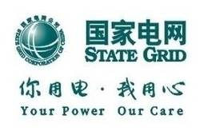

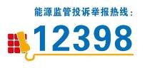
告知书二十三：市场化零售用户交易关系解除

用电业务办理告知书
(适用业务：市场化零售用户交易关系解除)

尊敬的电力客户：
欢迎您到国家电网办理用电业务！为了方便您办理业务，请您仔细阅读以下内容。
一、业务办理流程
合同解除
业务受理

二、业务办理说明及注意事项
1．申请受理
市、县（区）供电公司营业厅设立专门营业窗口，可受理售电企业与零售用户的市场化关系解除申请（各营业网点详见《浙江市场化售电业务办理营业网点信息》）。请您按照要求提供申请资料并填写《浙江省电力零售业务申请表》。
2.零售用户准入条件
（1）无欠费，无过户、更名等在途业务；
（2）与原售电企业合同已履行完毕。
3.合同解除
复核完成后，市场化客户经理负责完成《浙江省售电公司、电力市场化零售用户及电网企业三方购售电合同》（简称《三方合同》）解除。本环节将在您递交申请后的5个工作日内完成。
4.其他事项
《三方合同》解除后，原《三方合同》有关权利、义务终止。对于合约期未满解除购售关系的零售用户，按退出零售业务有关电价规则执行。
请您对我们的服务进行监督，如有建议或意见，请及时拨打95598服务热线，我们将竭诚为您服务！
您可以关注公众微信“国网浙江电力”（sgcc-zj）、网上国网APP、公众微信“12398能源监管热线”、“12398能源监管热线”APP。
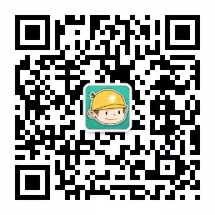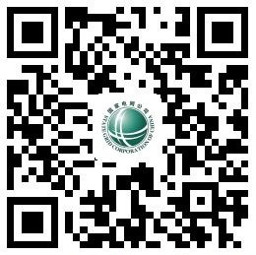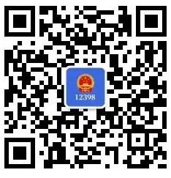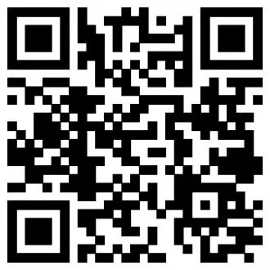
浙江电力公众微信 网上国网APP 12398公众微信 12398APP（安卓） 浙里办APP

此告知书一式二份，一份由您惠存，一份经您签名后由我公司留存。
本告知书内容已阅读并知晓。
浙电营09-2021

客户签名： 年 月 日

附件：客户申请所需资料清单
业务环节 | 资料名称 | 资料说明 | 备注
业务受理 | 1.用电人有效身份证明 | 售电公司和电力用户法人代表有效身份证明复印件（包括身份证、军人证、护照、户口簿或公安机关户籍证明等）。
业务受理 | 1.用电人有效身份证明 | 售电公司和电力用户主体资格证明（包括营业执照（副本）原件、组织机构代码证（副本）原件等），如无法提供原件、提供复印件时企事业单位应加盖公章。
业务受理 | 1.用电人有效身份证明 | ①授权委托书原件或单位介绍信原件（自然人名义办理时不提供）；  ②经办人有效身份证明原件（包括身份证、军人证、护照、户口簿或公安机关户籍证明等）。 | 非企业负责人（法人代表）办理时必备
业务受理 | 2.《购售电合同（协议）》解除证明材料 | 零售用户与售电企业解除《购售电合同（协议）》的证明材料。 | 零售用户与售电企业已盖章
备注：如无特殊说明，“客户申请所需资料”均指资料原件。

